**МИХНІВСЬКА ЗОШ І – ІІІ СТУПЕНІВ**

**ЗАСУЛЬСЬКОЇ СІЛЬСЬКОЇ РАДИ**

**ПОЛТАВСЬКОЇ ОБЛАСТІ**

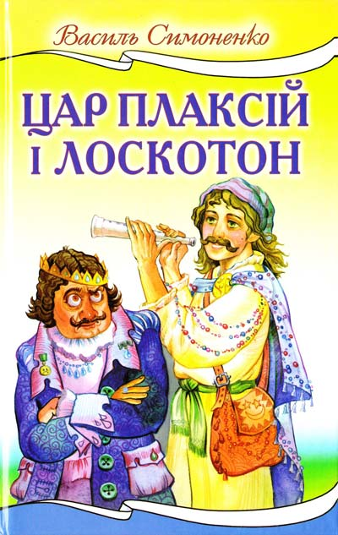

**Автор: Гармаш Алла Анатоліївна,**

**вчитель української мови та літератури**

**Михнівці - 2018**

**Тема. В. Симоненко. Цікава сторінка із життя письменника. Казка «Цар Плаксій і Лоскотон». Різні життєві позиції царя Плаксія і Лоскотона**

**Мета*:*** розширити знання учнів про життєвий та творчий шлях Василя Симоненка; вчити вдумливо і виразно читати казку «Цар Плаксій і Лоскотон»; виділяти основні епізоди твору, визначати риси характеру дійових осіб твору; простежувати різні способи життя і поведінки Плаксія та Лоскотона; розвивати творче мислення, уяву; виховувати почуття доброти та оптимістичного ставлення до життя.

**Тип уроку:** урок - дослідження

**Випереджаюче завдання**: учні поділені на групи: І – біографи, готують цікаві біографічні відомості письменника; ІІ – літературознавці – шукають вивчення понять “ віршована мова”, “літературна казка”, “рима”; дослідники з’ясовують за словником походженням слів “Плаксій ” і “Лоскотон”.

***Обладнання:*** портрет В. Симоненка, виставка збірок його творів, літературна карта Лубенщини, віршоване дерево, торбинка Лоскотона

**Хід уроку**

***Епіграф:* Заглядає в шибку казка сивими очима В. Симоненко**

**І. Повідомлення теми і мети уроку**

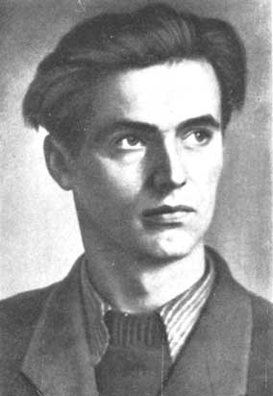

**Учитель**: Сьогодні ми продовжуємо мандрівку по стежках літературних казок і завітаємо до нас, на Лубенщину. Вільні духом люди декілька століть років тому оселилися на землі, яка з трьох сторін захищена ярами, лісами та горбами, з іншої – безмежним простором заболоченого русла річки Удай. Це село Біївці – батьківщина Василя Симоненка. Саме тут формувався його характер. З цього казкового краю дитинства майбутній письменник виніс думи, дідову науку та сільські звичаї, які потім виплеснуть на весь світ віршованими рядками.

*( учитель зачитує уривок з поезії «Лебеді материнства»)*

Мріють крилами з туману лебеді рожеві,

Сиплють ночі у лимани зорі сургучеві.

Заглядає в шибку казка теплими очима,

Материнська добра ласка в неї за плечима.

Що ж нам відомо про автора цієї поезії? Своїми дослідженнями поділиться група біографів.

**Повідомлення групи біографів.** В. Симоненко – відомий український поет, «лицар української поезії». Його мама, Ганна Федорівна Щербань говорила так: « на Полтавщині він народився та розповився, а на Черкащині знайшов собі вічний притулок.

**Слайд 2**

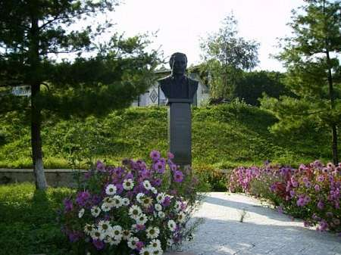

Як був малим, то називався сином своєї матері, а тепер його називають рідним сином усієї України». Життя Василя Симоненка було нелегким, бо виростав без батька. Здобувши освіту, став працювати журналістом у м. Черкаси. В. Симоненко був людиною цікавою і багатогранною, люблячим сином, уважним батьком. Дитячі казки «Цар Плаксій та Лоскотон» і «Подорож у країну Навпаки» поет написав для свого сина Лесика, а потім видав окремими книжками для всіх дітей. Казка про Плаксія була написана за одну ніч і дуже швидко здобула популярність серед малечі.

**Слайд 3**

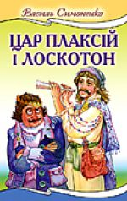

# Робота над казкою «Цар Плаксій та Лоскотон»

**2. Повідомлення групи дослідників:**

* Плаксій – людина, яка часто плаче без всякої причини (за словником)
* Слово «Лоскотон» у словнику не зафіксовано, його створив сам автор від слова «лоскотати», що означає – м’якими дотиками до шкіри викликати легке нервове збудження, зазвичай супроводжуване сміхом. (за словником)

Слайд 4

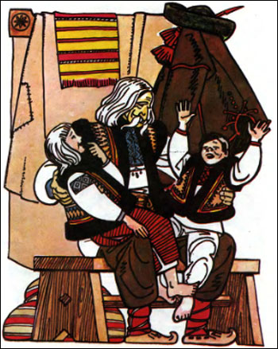

**Виступ групи декламаторів** (*учні виразно читають казку*).

***« Цар Плаксій і Лоскотон»***

Цареве сімейство

Там, де гори і долини,   
Де гуляє вітровій, -   
Там цвіте краса-країна   
З дивним ім'ям Сльозолий.   
І колись в країні тій   
Був па троні цар Плаксій,   
Голова його мов бочка,   
Очі - ніби кавуни.   
В Плаксія було три дочки   
І плаксивих три сини.   
Старша звалася Нудота,   
Середульшенька - Вай-Вай,   
Третя донечка - Плакота,   
Всі сльозливі через край.   
А цареві три сини   
Так і звались - Плаксуни.   
Отака була сім'я   
У царя у Плаксія.   
Цілі дні вони сиділи,   
Голосили, та сопіли,   
Та стогнали, та ревли,   
Сльози відрами лили.   
Цар Плаксій велів сердито:   
"Хай із ними день при дні   
Плачуть всі в країні діти,   
Бо сміятись і радіти   
У моєму царстві - ні!   
Хто всміхнеться - в часі тім   
Я того негайно з'їм!"   
Ще була у Плаксія   
Грізна гвардія своя:

В ній служили молодці Забіяки - сльозівці.   
Хто сміявсь - вони хапали   
І нагайками шмагали,   
Так що в царстві тому скрізь   
Вистачало плачу й сліз.   
Цар любив, як плачуть діти,   
Бо любив їх сльози пити.   
Отакий був цар Плаксій   
Україні Сльозолий.

Дядько Лоскотон

Але в тому диво-царстві,   
Зневажаючи закон,   
Жив у мандрах і митарстві   
Добрий дядько Лоскотон.   
Він приходив кожний вечір -   
Хай чи дощ іде, чи сніг -   
До голодної малечі   
І усім приносив сміх.   
Мав він вдачу теплу й щиру,   
Ще й лукавинку в очах.   
І була накидка сіра   
В Лоскотона на плечах.   
Лоскотливі мав він вуса   
І м'якенькі, наче пух.   
І м'яке волосся русе   
Розсипалося до вух.   
Він як прийде, залоскоче,   
То сміється, хто й не хоче.   
Тільки де він появлявся,   
Зразу плач там припинявся,   
І приходив до усіх   
Голосний та щирий сміх.

Цар Плаксій і Плаксуни, Видавали заборони   
Проти лоскоту вони.   
І за дядьком Лоскотоном   
Із нагайками в руках   
Охоронці злих законів   
Полювали по хатах.   
Але дядько Лоскотон   
Не боявся цих заслон:   
Він ходив по всій країні   
І носив з собою сміх   
В розмальованій торбині,   
В пальцях лагідних своїх.

Арешт Лоскотона

Розізливсь тоді Плаксій -   
Цар країни Сльозолий.   
Гнівно він гукнув із трону:   
"Гей, ледачі сльозівці!   
Хто впіймає Лоскотона,   
Буде муж моїй дочці!   
Хто його посадить в льох -   
Вибирай одну із трьох!   
Бо уже цей Лоскотон   
Скоро нам розвалить трон:   
Що тоді ми будем пити,   
Як не будуть плакать діти!"   
І завзяті сльозівці   
Понеслись у всі кінці,   
Щоб скарати по закону   
Баламута Лоскотона.   
Довго скрізь його шукали,   
У всі шпари заглядали,   
Перерили всі двори,   
Обходили всі бори,

Час потратили дарма:   
Лоскотона скрізь нема,   
Бо його завжди і всюди   
Од ловців ховали люди.   
Опівночі Лоскотон,   
Коли всіх колише сон,   
Йшов собі в бідняцькі хати   
Їхніх діток розважати.   
Був тоді у Плаксія   
Лютий посіпака,   
Віроломний, як змія,   
Капітан Макака.   
Так хотілося йому   
Царським зятем стати,   
Що ні разу в ту зиму   
Не лягав і спати.   
Все ходив, усе він слухав   
І нарешті все рознюхав.   
На світанку Лоскотон,   
Насмішивши діток,   
У міцний поринув сон   
Між кленових віток.   
А лукавий капітан   
Підікрався змієм   
Й Лоскотонові аркан   
Зашморгнув на шиї.   
Руки вивернув назад,   
Міцно спутав ноги   
І мерщій у Плаксоград   
Рушив у дорогу…

Весілля в палаці

Лоскотона посадили   
За вузенькі грати,   
А в палаці порішили:

- Час весілля грати… - Гей, зійшлися царенята   
І придворна свита   
Наречених шанувати,   
Сльози діток пити.   
До вінця веде жених   
Висохлу Нудоту,   
Та дивитися на них   
Зовсім неохота.   
Хоч Макака був бридкий,   
А вона ще гірша,   
Їм поет один гладкий   
Присвятив ще й вірша.   
Стільки там було хвальби,   
Так скрасив їх вроду -   
Навіть жаби від ганьби   
Булькнули у воду!   
Але цар ходив, пишався,   
Він із зятем цілувався,   
Похвалявся: "Ну, тепер   
Лоскотон, вважай, умер!   
Недоступним став для всіх   
Голосний та щирий сміх.   
Тож від радості стрибайте!   
Тож від радості ридайте!   
Ми тепер встановим скрізь   
Віковічне царство сліз!"   
Так розхвастався Плаксій -   
Цар країни Сльозолий.

Звільнення Лоскотона

Та поки гуло весілля,   
То п'яниці вартові   
Напились якогось зілля   
Та й поснули у траві.

А вночі йшли до в'язниці   
Батраки й робітники,   
Щоб звільнити із темниці   
Лоскотона на віки.   
Рознесли всі перепони,   
Гнули грати, мов прути:   
- Гей, веселий Лоскотоне,   
Це прийшли твої брати!   
Йди до нас, веселий брате,   
В нашу здружену сім'ю!   
Підем разом догравати   
Ми весілля Плаксію…

Продовження весілля

У палаці кожен скаче   
Та від щастя гірко плаче,   
Ллються сльози, як ріка, -   
Бачте, радість в них така!   
Раптом цар упав на трон:   
- Ой, рятуйте - Лоскотом! -   
Всі відразу "ох!" та "ах!",   
Жах у кожного в очах.   
А веселий Лоскотон   
До царя стрибнув на трон   
І сказав йому якраз:   
- Насмієшся ти хоч раз!.. -   
Став царя він лоскотати,   
І Плаксій став реготати.   
Так сміявсь - аж заливався,   
Аж від реготу качався,   
Кулаками очі тер -   
Потім лопнув і помер.   
Ой, була ж тоді потіха -   
Цар Плаксій помер од сміху!   
З ним придворні одубіли,

Бо сміятися не вміли.   
А цареві три сини,   
Три завзяті Плаксуни,   
Так сміялися - реготали,   
Що штани з них поспадали -   
Тож всі троє без штанів   
До чужих втекли країв.   
Три царівни теж навтьоки   
У чотири бігли боки.   
Кровопивці - сльозівці   
Стали п'явками в ріці,   
А Макака-забіяка   
З'їв себе із переляку.   
Так веселий Лоскотон   
Розвалив поганський трон.   
Сам же він живе й понині,   
Дітям носить щирий сміх   
В розмальованій торбині,   
В пальцях лагідних своїх.   
Схочеш сам піти в цей край,   
То маршрут запам'ятай:   
Треба йти спочатку прямо.   
Потім вправо завернуть,   
А тоді поміж дубами   
Поведе наліво путь.   
Після цього вже помалу   
Чимчикуй куди попало:   
Як од втоми не впадеш -   
В цю країну попадеш.

**4. Бесіда над змістом казки.**

- Розкажіть про родину царя Плаксія.

- Які порядки панували в країні Сльозолий?

- Знайдіть опис зовнішності Лоскотна. Чи таким ви його уявляли?

- Чому казка має таку назву? Чи схожа історія, описана в творі, на сучасне життя?

- Як потрапити в той край, де живе Лоскотон? (***Як од втоми не впадеш, в цю країну попадеш).***

**Слайд 5**

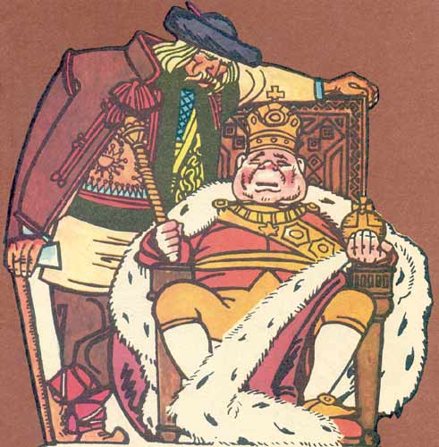

**5.Літературознавче дослідження** (*робота групи літературознавців)*

**Учитель** :Доведіть, що твір «Цар Плаксій і Лоскотон» – літературна віршована казка ***( відповіді учнів )***

Цей твір розповідає про вигадані, фантастичні події. Має відповідний казковий зачин: «Там, де гори і долини». Часто повторюється число 3: три дочки, три сини. Крім того, в кінці твору ми бачимо, що добро перемагає зло, автор засуджує негативні риси людей і прославляє працьовитість, милосердя, доброту, мудрість, сміливість, людяність. А поскільки В. Симоненко є автором цієї казки, то «Цар Плаксій та Лоскотон» – літературна казка.

**Учитель** : Діти , наш помічник – лісовий Гном , як завжди нам допомагає і дарує низку порад.

Слайд 6

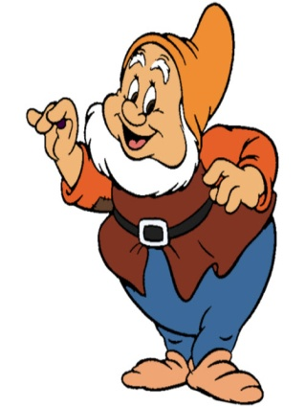 **Поради від розумного Гнома**

***Віршована мова*** – це ритмічно організована, розмірена, часто поділена на строфи мова. Рядки – короткі, об’єднані групами, у яких чергуються наголошені та ненаголошені склади.

***Рима*** – це співзвучність закінчень рядків у віршах. Використовується у віршах для підсилення змісту, ідейного звучання.

***Строфа*** – кілька віршованих рядків, виділених у групу.

**ІІІ. Закріплення вивченого матеріалу.**

**Учитель**: Розумний Гном просить вашої допомоги, бо по дорозі сюди він ніс із собою віршоване дерево, але пробираючись крізь ліси і річки, його деревце розгубило листочки, на яких написані слова-поняття, які притаманні цьому дереву. Допоможіть Гномові зібрати листя.

*(на листочках написані слова: «ритм», «рядок», «пауза», «строфа», «рима», «темп», «казка», «портрет», «опис», «вірш», учні прикріплюють до віршованого дерева свої листочки).*

**Учитель:** Молодці! Всі справились із завданням і розумний Гном, дякуючи вам за порятунок, подарував Лоскотонову торбинку, повну смішинок. Тож швиденько розбираємо подарунки Слайд 7



*(у торбинці знаходяться смішинки, смішні загадки, прислів’я, анекдоти, байки типу «В животі – лазня, одна рука і та на спині» (чайник), «Лежить свинка, в неї поколота спинка» (наперсток)).*

**ІV. Підсумки уроку, оцінювання роботи учнів.**

* Хто з дійових осіб казки найбільше запам’ятався?
* Який епізод у вас викликав найбільше сміху?
* Що робить сміх з людьми?

**Вправа «Уявний мікрофон»**

**Продовжити речення**: ***Я б порадив (порадила) всім прочитати про казку, тому що …***

**Учитель:** Із впевненістю можна сказати, що кожна людина, читаючи вірші В. Симоненка відкриває для себе слово і думи, які доторкнуться до найдзвінкіших струн серця, відкриють широкий світ, стануть девізом у житті.

**Домашнє завдання**

Написати лист до дядька Лоскотна , використовуючи діалог, намалювати ілюстрації до казки ( *за бажанням***)**

**Додаток до уроку**

# Вікторина « Чи уважний ви читач"

1. Його носять у торбинці (**сміх)**
2. Наймолодша плакса **(Плакота)**
3. Віроломний як змія капітан **(Макака)**
4. Краса – країна, скільки не мий, а все даремно **(Сльозолий )**
5. За що цар Плаксій не любив Лоскотона? (**за сміх**)
6. Капітан Макака одружився з … ( **Нудотою** )
7. Цар Плаксій помер від … (**сміху**)
8. Як звалося цареве військо? **(сльозівці )**
9. Кому єдиному вільно дозволено було гуляти по країні? (**Вітровію)**
10. Хто допоміг Лоскотону звільнитися? (**робітники і батраки)**
11. Казка «Цар Плаксій і Лоскотон» складається з скількох розділів? **(6)**

12.Якою мовою написані казки В. Симоненка? ( віршованою)

Слайд 8

